1.本项目所需环境：
sql server 2022 ，运行在1433端口上

Sql server下载连接：
https://www.microsoft.com/zh-cn/sql-server/sql-server-downloads
选择这个选项，然后正常安装
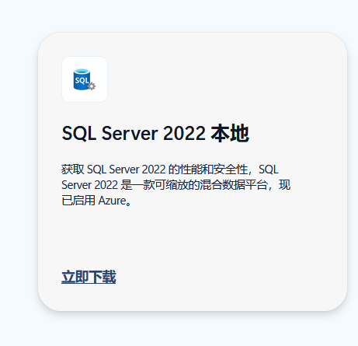

然后打开以下软件：
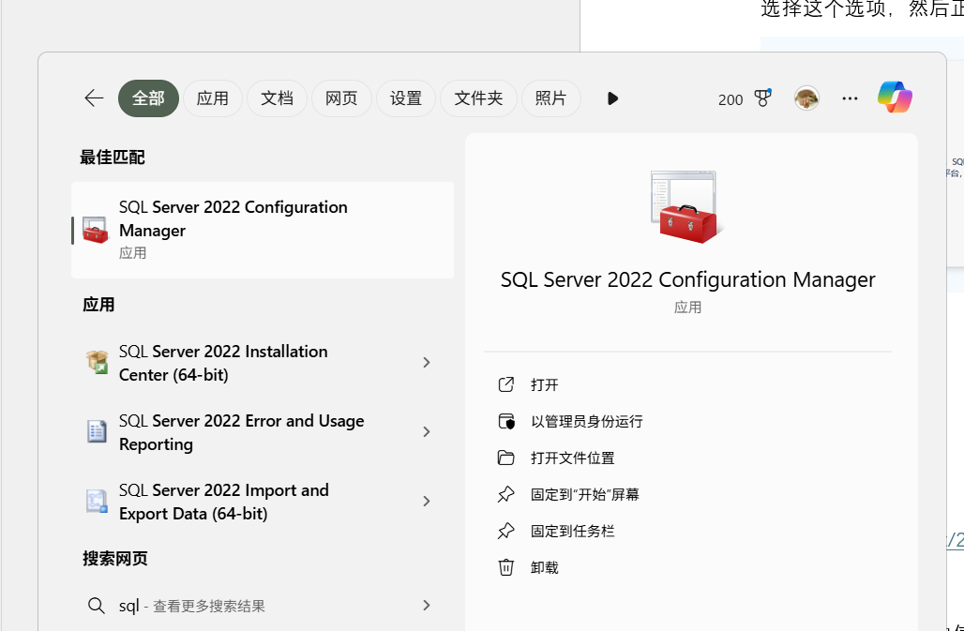

接着配置在1433窗口：
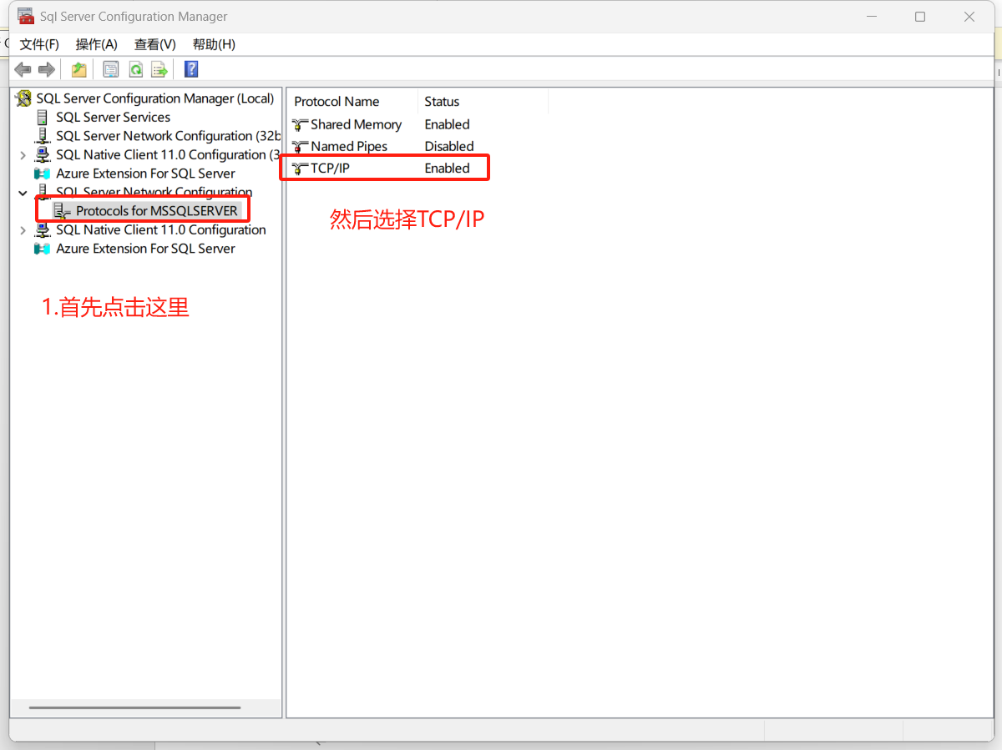

最后设置在1433端口

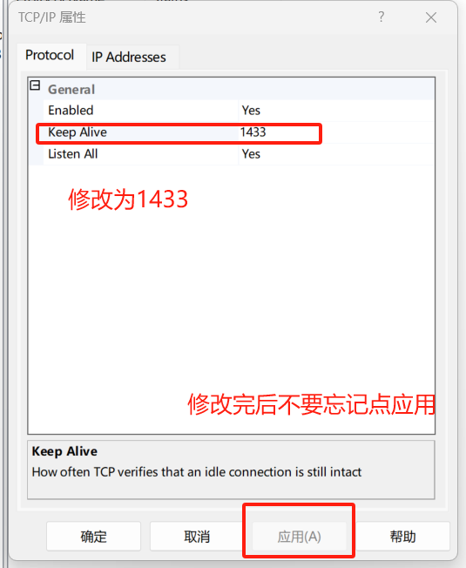

然后设置管理员密码：
使用以下命令：
sqlcmd -S localhost -E （用于连接本地实例）
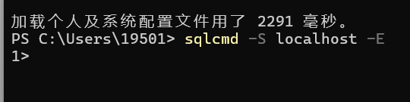

然后再输入命令：
ALTER LOGIN sa WITH PASSWORD = '123456';
GO
（sql server和mysql语法差别很大，一条完整命令需要用go结尾才能够执行）
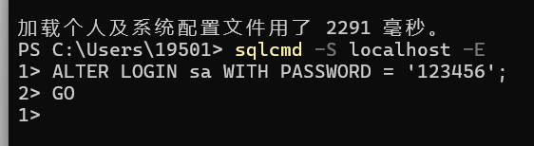

即可修改成功

最后，建立数据库vcddb

CREATE DATABASE vcddb;
GO

2.java安装：
参考这个教程：
https://blog.csdn.net/2301_79705215/article/details/142220108
然后在powershell中使用java命令即可验证是否安装成果
Java版本要求17以上

3.启动项目：
使用以下命令启动
java -jar backend-0.0.1-SNAPSHOT.jar
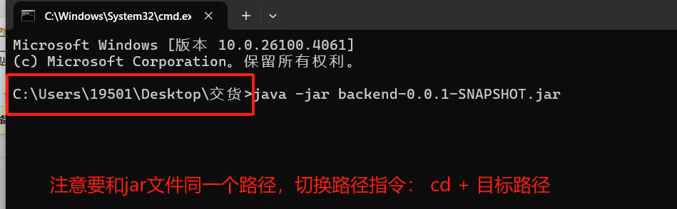
等待启动时间略长大约30s左右
然后尝试访问：
http://localhost:8080/
成功显示系统
（系统第一次运行的时候会自动建表）

如果想导入数据：
使用这个命令（drop_tables.sql的同一个目录下）
sqlcmd -S localhost -U sa -P "123456" -d master -i drop_tables.sql

